УТВЕРЖДЕНА
распоряжением
администрации города
от __________ № ______

СХЕМА
расположения земельного участка
на кадастровом плане территории

Условный номер земельного участка
Площадь участка: 6250 кв. м
Обозначение характерных точек границ | Координаты, м
 | X | Y
1 | 633441,78 | 92054,57
2 | 633423,26 | 92028,39
3 | 633474,14 | 91991,13
4 | 633500,09 | 92027,98
5 | 633514,10 | 92048,02
6 | 633531,88 | 92073,63
7 | 633479,92 | 92108,47
1 | 633441,78 | 92054,57
Система координат: МСК 167 (зона 4)
Кадастровый квартал: 24:50:0100215
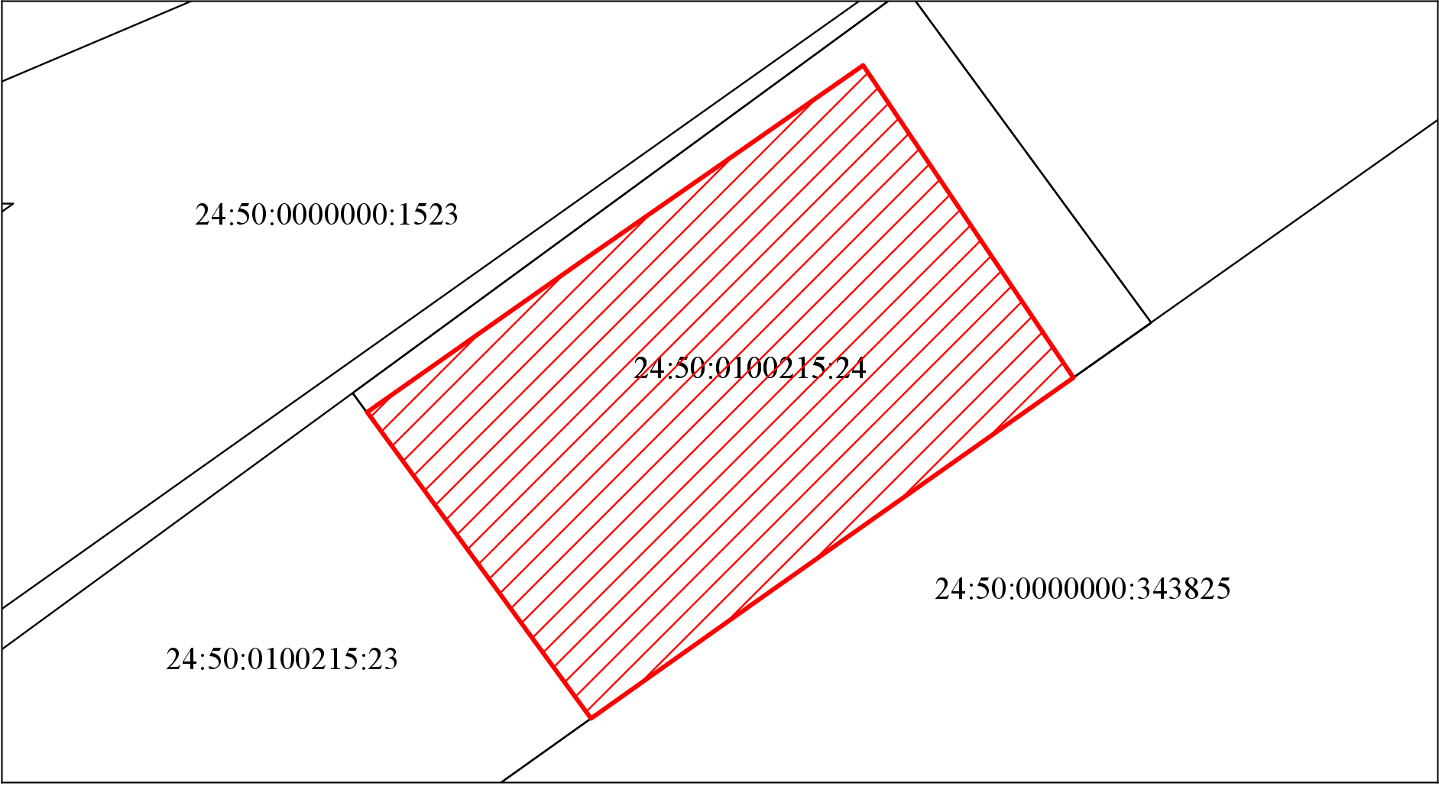
Масштаб 1:1500
 Условные обозначения:

— испрашиваемый земельный участок

